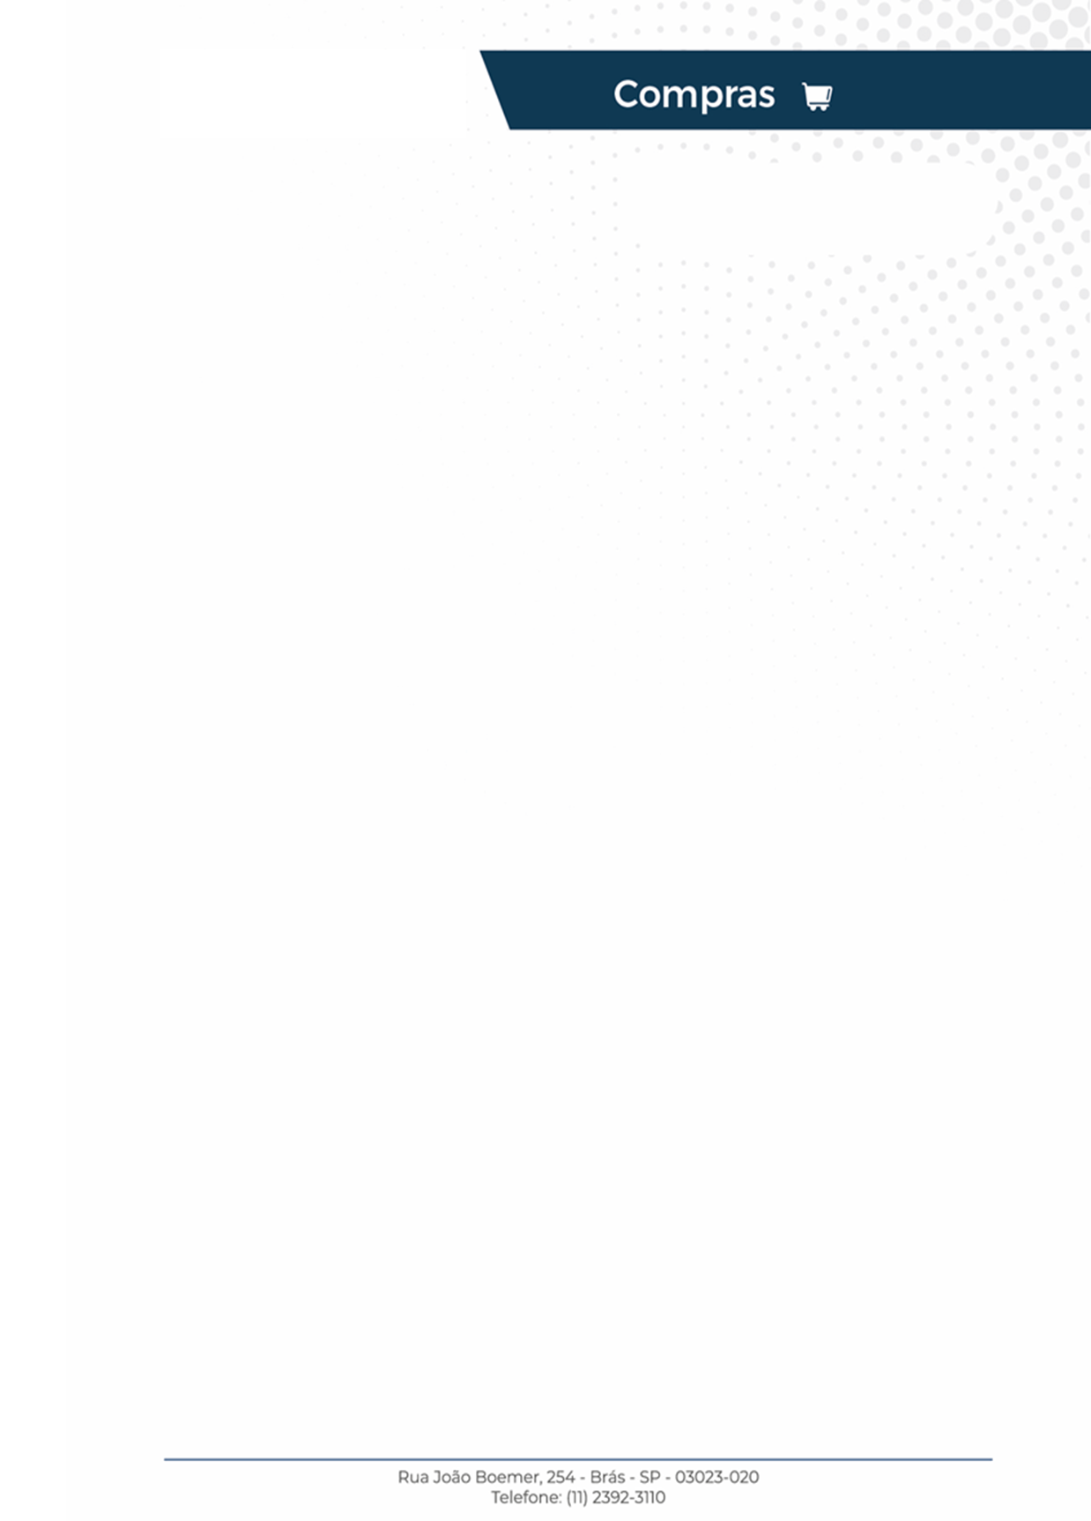

**C.I. nº:** DFCOM0175/2024

**UF: DF**

|  |  |
| --- | --- |
| **Solicitante (Remetente):** | Jorge Silva |
| **Destinatário:** | Solo Sagrado |
| **Tipo da solicitação:** | Compras Manutenção/Engenharia Compras Material de Limpeza  Compras Material Gráfico  Outros: |
|  |  |
| **Valor total: R$ 58.0** |  |
| **Forma de pagamento:** | BOLETO PAGAMENTO COM CARTÃO  DEPOSITO |
| **Prazo de execução:** IMEDIATO | |
| **Solicitação:** Teste para gerar ci | |
| **Motivo**: Teste para gerar ci | |
| |  | | --- | | **Descrição da Compra** | | 2 | produto teste | R$ 20\n  3 | teste 2 produto | R$ 10 | | **Ordem de Compra –**  **PODF-0002310** | | |
| |  | | --- | | **Orçamento Vencedor:** | | |
| |  |  |  |  | | --- | --- | --- | --- | | **Empresa: A** | MELO MELO COMERCIO DE PLANTAS EIRELI | **Valor:** | **R$ 58.0** |   **Justificativa:**  Conforme orientação, do Setor de Compras até que o Oracle esteja plenamente operacional, nos foi solicitamos que prossigamos com a utilização das Comunicações Internas (CI's) físicas. O Setor de Compras (Procurement) solicitou a elaboração da Comunicação Interna referente ao item da Ordem de Compra em anexo. | |
| _______________________________ ______________________________  Direção Administrativa Brasília-DF Direção Espiritual Brasília-DF  Nome: Bp. Sidney Costa Nome: Bp. Sidnei Marques | |

Brasília, 01 de janeiro de 2024